先确保模拟器根目录下有plugins文件夹，且里面有autofire文件夹

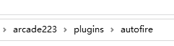

若是没有，可在arcade模拟器官网下载一份原版arcade模拟器，

再将其内的plugins文件夹复制一份到自己的模拟器根目录

<https://arcade.mameworld.info/>

然后在 选项-默认游戏选项里

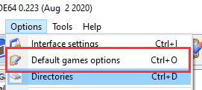

按此步骤启用连发插件

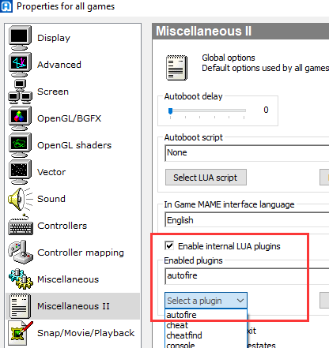

之后进游戏，会发现Tab菜单多出了插件选项

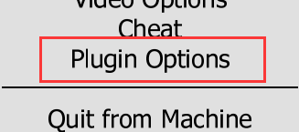

回车进入后会看到只有一个选项，再次回车进入



会看到添加连发按钮选项，回车

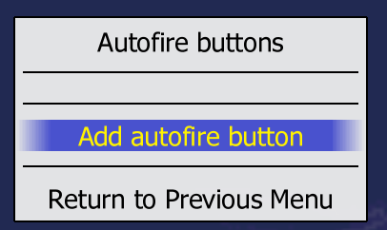

第一栏为欲设置连发的按钮，P1 Button 1 一般对应玩家攻击键

第二栏为触发连发的按钮，可以设置为和攻击键的相同键位

第三栏为连发启用帧数，可不管，默认1即可

第四栏为关闭连发的帧数，即连发间隔，需要注意的是若启用帧数和关闭帧数都为1，连发可能无效，故此处设置为2

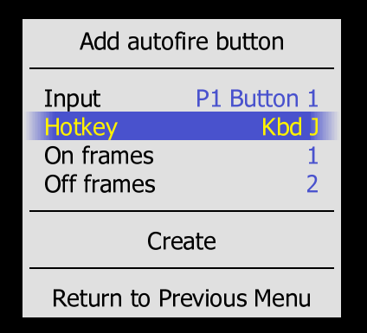

在创建选项处回车，即添加成功

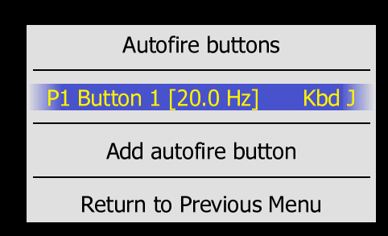

若欲删除这一连发选项，只需在其上按Delete

需要注意的是此插件添加的连发按钮是独立于每个游戏的